能の物語が証明され始めた～三輪

「三輪」の能の中に「思へば伊勢と三輪の神、一体分身」という、一つの神さんを分けたような言い方が唐突に出てきます。若い頃、先輩たちに尋ねても「よくわからん、そういうことを昔は言っていたんだろう」みたいな返事しかありませんでした。
ところが、近年、桜井市の纏向遺跡の発掘調査が行われ、そこには何と、三世紀の遺跡から、出雲大社の社と、伊勢神明造の社の遺構、遺跡が出て来たんです。三輪の神様は出雲族ですが、伊勢の神様と三輪の神様が同じように仲良く祀られていたということが、三世紀の遺跡から出て来てしまったのです。驚いたことは、能の中にそういう文句が残っているということです。実際は、大神神社の近辺には「元伊勢」「出雲」という地名が残っています。
なお、遺跡からは、鋤鍬型の木製仮面が出土し、話題となりました。完全な形の仮面としては最古のもので、カミを表現し、農耕祭祀に使われたと考えられています。
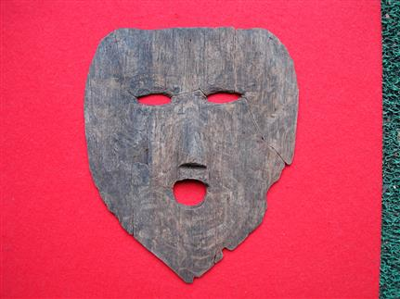
纒向遺跡 | 奈良県歴史文化資源データベース
http://www.pref.nara.jp/miryoku/ikasu-nara/bunkashigen/main00601.html
（大倉源次郎「大倉源次郎の能楽談義」淡交社2017 p177「能の物語が証明され始めた～三輪」）

